**TUGAS BASIS DATA**

KELAS: TI-41-04

Anggota:

* I Gede Oka Mahendra
* Fiqri Nugraha
* Yosafat Yahowu Hia
* Arieftyarto
* Syantika Putri
* Viona Jessie Olivia Bangun
* 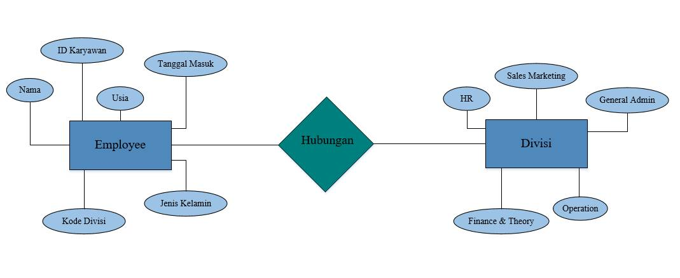Rachma Agustyorini